Добрый день уважаемые родители!
Задание на 23.04.2020 г. Четверг.
Тема 3 недели: «Здоровье и личная гигиена»
1. Двигательная деятельность
Цель: упражнять в ходьбе с остановкой по сигналу; повторить ползание между предметами; упражнять в сохранении устойчивого равновесия при ходьбе на повышенной опоре.
Ползание «Проползи – не задень». В две линии поставлены кубики или набивные мячи (4–5 штук), расстояние между ними примерно 1 м. Задание – проползти на ладонях и коленях между предметами, не задевая их, затем подняться, шагнуть в обруч (находится в 1 метре от последнего предмета) и хлопнуть в ладоши над головой.
Равновесие «По мостику». Подвижная игра «Огуречик, огуречик».

2. ФЭМП
Тема: «Поможем доктору Айболиту »
Цель: формирование элементарных математических представлений:
продолжать учить находить и называть геометрические фигуры (круг, треугольник, квадрат); учить сравнивать предметы по длине и высоте;
закреплять умение классифицировать предметы по одному признаку (обобщающие слова транспорт, овощи, фрукты);
формировать навыки выражения количества через число (счет до 5).
Учить называть животных жарких стран и их детенышей в единственном и множественном числе. Продолжать учить отвечать на вопросы полным предложением. Воспитывать навыки культурно-гигиенических навыков.
Воспитывать эмоциональную отзывчивость и гуманные чувства.
Предложить детям послушать отрывок «Айболит»
Добрый доктор Айболит,
Он под деревом сидит.
Приходи к нему лечиться
И корова, и волчица.
Всех излечит, исцелит
Добрый доктор Айболит!.....
Вопросы:
- Кого лечил доктор Айболит?
- Что получил доктор из Африки? (телеграмма от гиппопотама, прочитайте телеграмму детям)
«Приезжайте, доктор, в Африку скорей и спасите, доктор, наших малышей!
Вопросы:
- Что же делать? Как быть?
- Куда наш доктор поедет? (на горе или в болоте, за горами, за лесами и за синими морями)
А живут зверюшки в Африке, в далеком Лимпопо!
Надо помочь доктору Айболиту добраться до Африки!
- Что мы знаем об Африке (там очень жарко, там растут пальмы, кокосы, бананы)
- А каких зверей мы можем встретить в Африке?
Игра «У кого кто?»
(Слона и маленьких … слонят; тигра и маленьких… тигрят и т. д.)
Продолжаем читать дальше.
Ну что же, отправляемся в путь!
И вот перед ним море!
Бушует, шумит на просторе.
А в море высокая ходит волна
Сейчас Айболита проглотит она!
Ох, что если я не дойду?
Если я утону!
Что станет с ними,
С моими зверями лесными?
Вопросы:
- На каком виде транспорта Айболит может перебраться через море? (На корабле)
Давайте посмотрим на корабль! (Дети называют геометрические фигуры и уточняют цвет)

- Что делает корабль? (Корабль плывет по морю)
Наш Айболит переплыл. (читаем дальше) .
И горы встают у него на пути!
И он по горам начинаем ползти.
А горы все выше, а горы все круче,
Горы уходят под самые тучи.

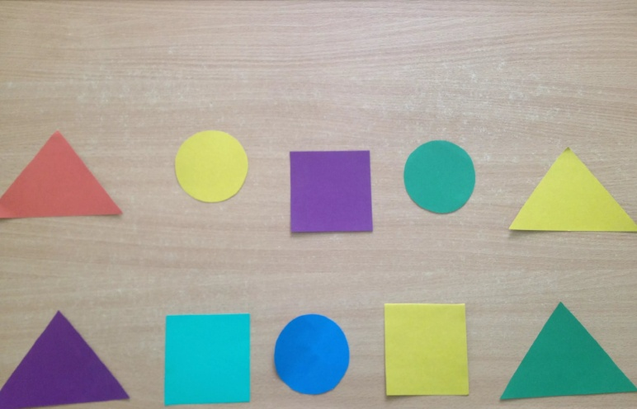

Посмотрите-ка, какие горы! (дети называют геометрические фигуры и цвет)
Какой транспорт поможет Айболиту перебраться через горы? (самолет)
- Что делает самолет? (Самолет летит)

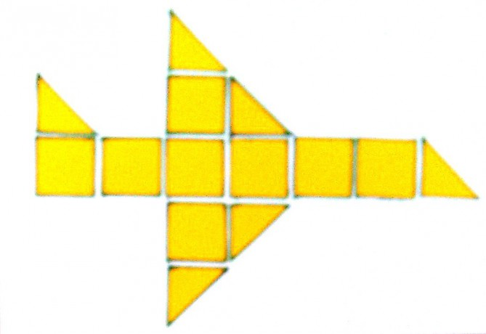

Вот и перелетел через горы Айболит!
Сейчас наш доктор пойдет по дорожке к машине, на которой он поедет к больным зверюшкам.

- По какой дорожке он пойдет?
- А по какой он поедет на машине?
- Скажите, красная дорожка какая? (короткая)
- А зеленая? (длинная)
Вот и добрался Айболит до Африки! И в этом ему помогли вы.
И бежит Айболит к бегемотикам,
И хлопает их по животикам,
И всем по порядку дает шоколадку,
И ставит им градусники.

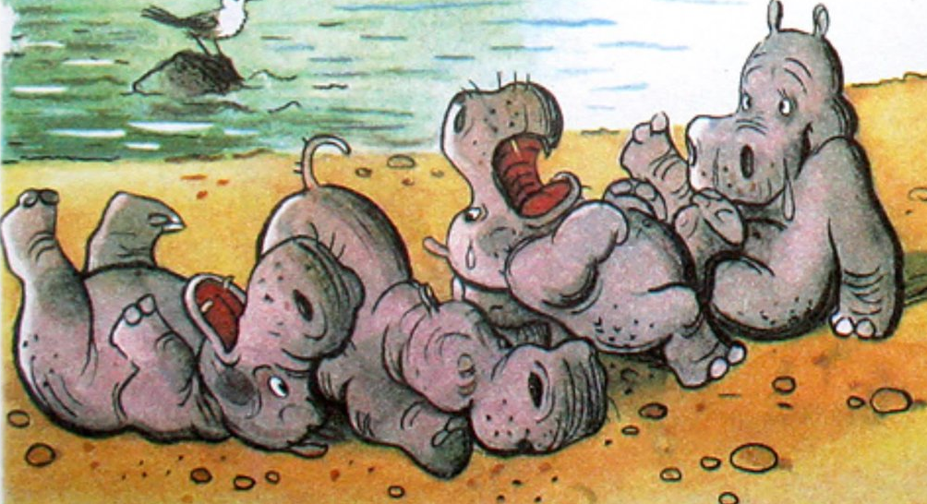

Вопросы:
- Сколько бегемотиков? (четыре)
- Сколько Айболиту нужно градусников?
Каждому бегемотику надо поставить по одному градуснику.
- Сколько нужно градусников? (четыре)
А рядом прикорнула
Зубастая акула
Ах, у ее малюток,
У бедных акулят,
Уже двенадцать суток
Зубки болят!
- Что нужно делать, чтобы зубки не болели? (чистить зубы, полоскать после еды) А что нужно кушать, чтобы зубки были здоровые? (кушать овощи и фрукты)
Физкультминутка «У жирафа пятна»
У жирафа пятна, пятнышки везде: на лбу, на ушах, на шее, на локтях, и на ногах, на животах, коленях и носках (дети хлопают себя по телу, изображая пятнышки).
У слона есть складки, складочки везде: на лбу, на ушах, на шее, на локтях, и на ногах, на животах, коленях и носках (дети щиплют себя, изображая складки).
А у зебры есть полоски, есть полосочки везде: на лбу, на ушах, на шее, на локтях, и на ногах, на животах, коленях и носках (дети ребром ладони показывают полоски).
Продолжаем читать:
И к полосатым бежит он тигрятам,
И к бедным горбатым больным верблюжатам,
И всем по порядку дает «витаминку».
Вот и вылечил он их,
Вот и вылечил больных,
И пошли они смеяться,
И плясать, и баловаться!
Слава! Слава Айболиту!
Слава добрым Докторам!
А тебе, спасибо за помощь!
Хочу угостить и тебя полезными витаминами.

3) Мероприятие по проведению «Года памяти и славы» (к 75-летию Победы):

Презентация «Животные во время войны» http://www.myshared.ru/slide/991704

